鹤山市中医院候诊椅采购项目需求
序号 | 产品名称 | 产品图品 | 尺寸 | 颜色 | 材质说明 | 数量 | 单位 | 单价 | 金额
1 | LC100B1-3排椅 | 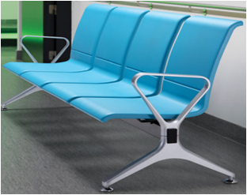 | 三位两边扶手尺寸：1720*675*895 | 浅蓝 | PU座垫聚氨酯发泡，座垫30mm厚，皮的厚度2-2.5mm.座垫整体硬度60-65°黑漆横梁由68*68mm的钢管，厚度2.0mm,脚与扶手全铝合金压铸，喷纳米漆闪光银 | 25 | 张
2 | LC100B1-4排椅 | 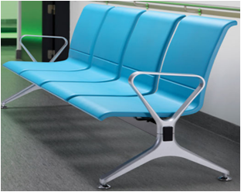 | 四位两边扶手尺寸：2270*675*895 | 浅蓝 | PU座垫聚氨酯发泡，座垫30mm厚，皮的厚度2-2.5mm.座垫整体硬度60-65°黑漆横梁由68*68mm的钢管，厚度2.0mm,脚与扶手全铝合金压铸，喷纳米漆闪光银 | 2 | 张
备注：①报价需包含运费、安装费，税费；
②交货日期：签订合同之日起7个工作日内.

